V Skalici otvorili triedu materskej školy pre deti z Ukrajiny

4.4. 2022 Skalica

Mesto Skalica reaguje na nárast počtu utečencov otvorením triedy pre ukrajinské deti v Materskej škole Skalica na pracovisku Dr. Clementisa. Ku dnešnému dňu sa prihlásilo 20 detí, avšak ich počet môže ešte narásť. Ďalšie tri deti z utečeneckých rodín boli umiestnené na iné vzdelávacie pracovisko materskej školy, kde to umožňovali voľné kapacity.

V rámci novej triedy zastrešujú vzdelávanie a výchovu dve slovenské učiteľky a jedna prevádzková zamestnankyňa z Ukrajiny. Keďže ide o novovzniknutú triedu, musela sa vybaviť nábytkom a učebnými pomôckami. Deti rodičov, ktorí pracujú, budú uhrádzať všetky poplatky vrátane školného a stravného. Deti nepracujúcich rodičov, ktorí sú evidovaní na úrade práce, budú poberať príspevok v hmotnej núdzi.

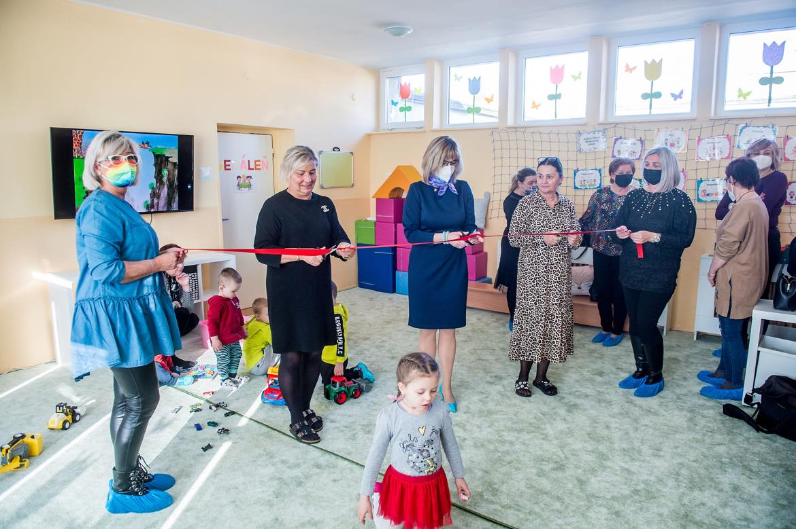
Zdroj: Mesto Skalica

„Týmto krokom chceme pomôcť rodinám z Ukrajiny začleniť sa do našej spoločnosti a prežiť toto obdobie s čo najmenšími dopadmi na vzdelanie a psychický stav najmenších detí. Sme pripravení prijať každé ukrajinské dieťa v meste, ktoré bude mať záujem sa vzdelávať v našej škôlke,“ povedala primátorka mesta Anna Mierna.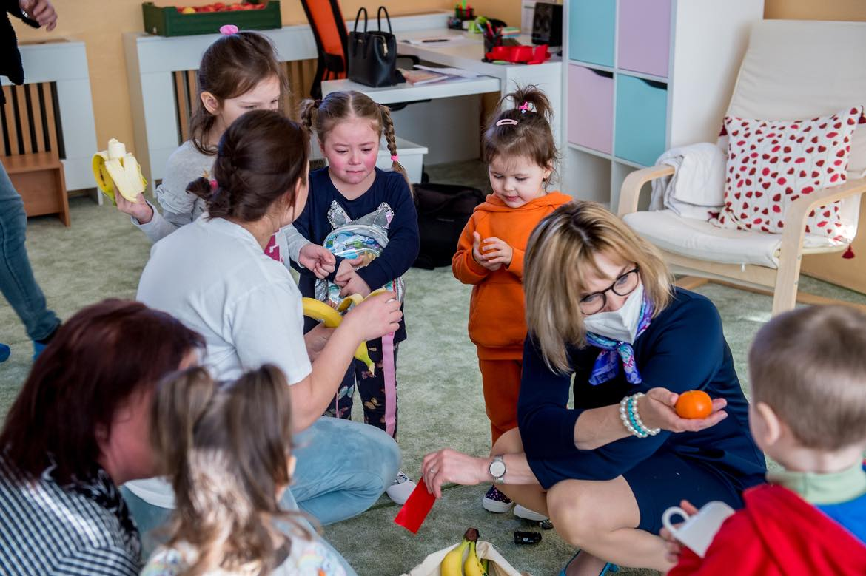
Zdroj: Mesto Skalica
,,Po humanitárnej pomoci pre utečencov je toto ďalší krok, ktorým sa Skalica snaží zmierniť dopady vojny na Ukrajine. Veríme, že sa tým podarí vytvoriť viac priestoru pre rodičov, aby si na Slovensku mohli nájsť prácu a ubytovanie.“ dodala primátorka.
Priestorové kapacity poskytla MŠ Dr. Clementisa, ktorá patrí do zriaďovateľskej pôsobnosti mesta Skalica. Vybavenie zabezpečilo mesto v spolupráci s miestnymi sponzormi.

